**МУНИЦИПАЛЬНОЕ АВТОНОМНОЕ ДОШКОЛЬНОЕ ОБРАЗОВАТЕЛЬНОЕ**

**УЧРЕЖДЕНИЕ Г. Ханты-Мансийск № 20**

**Физкультурный досуг в 5 Старшей группе**

**«Правила дорожные знать каждому положено»**

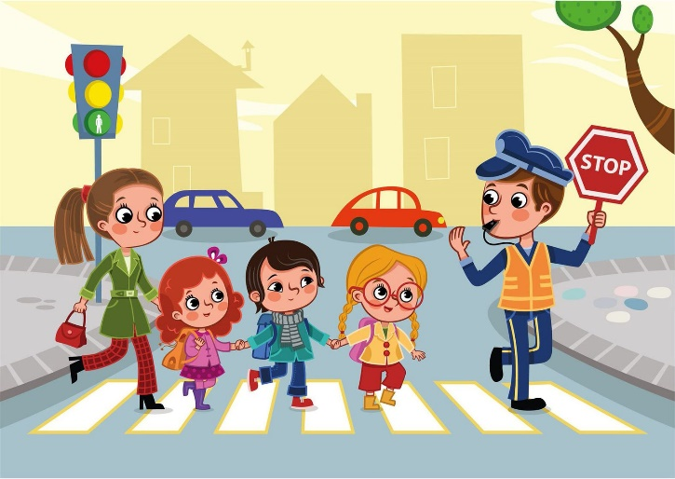

**Составитель:**

Воспитатель,

Матвеева М. А

Вторушина В. Н

**Ханты-Мансийск , 2023**

**Физкультурный досуг**

**«Правила дорожные знать нам всем положено!»**

***Цель:*** приобретение теоретических знаний и формирование устойчивых практических умений и навыков безопасного поведения на улице и дорогах.

***Задачи:***

**Образовательная**: Учить правильно, называть дорожные знаки.

Закреплять у воспитанников знания правил дорожного движения, правил поведения на улице.

**Развивающая**: Развивать речь, мышление, память.

Применять накопленные знания в совместной игровой деятельности.

**Воспитывающая**: Укреплять в сознании детей важность соблюдения правил дородного движения.

**Оборудование:** Светофор, музыкальный центр, фонограмма, обручи, карточки с построением, кольца серсо, гимнастическая скамья, дуга, флажки, дорожки.

**Ход мероприятия**

***Инструктор:***  Давным-давно когда не было автомобилей и правил дорожного движения, люди передвигались пешком или на лошадях. Они всегда брали с собой оружие и щит мало ли кого встретишь на дороге. И, если на узкой тропинке встречались 2 воина, каждый из них отступал в правую сторону, чтобы пропустить другого и закрыть себя от незнакомца щитом в левой руке. Так, ребята и появилось первое правило – ехать по правой стороне.

***Инструктор:*** Сегодня мы с вами познакомимся с правилами дорожного движения, со знаками, которые нам помогают ориентироваться на дороге.

Ребята, но сначала скажите мне пожалуйста, как называется профессия у человека, который водит автобус или автомобиль? (Шофер, водитель).

* *Разминка с кольцами серсо по музыку «Крепче за баранку держись шофер»*

***Инструктор:*** А теперь у меня для вас загадки:

|  |
| --- |
| Этот мостик над дорогой  Служит нам большой подмогой  Через улицу ведет нас…**Надземный переход** |

|  |
| --- |
| Где ведут ступеньки вниз,  Ты спускайся, не ленись.  Знать обязан пешеход… **Подземный переход** |

|  |
| --- |
| Полосатая лошадка ее зеброю зовут,  Но не та, что в зоопарке  По ней люди все идут…**Пешеходный переход** |

***Инструктор***: Ребята давайте поиграем в подвижную игру «Пройди по переходу»

(Первый участник – проходит по наземному пешеходному переходу (по дорожке), проходит по гимнастической скамье (надземному переходу) – руки прямые в стороны, бежит до дуги –подлезает (по подземному переходу).

Пешеход, пешеход!

Помни ты про переход!

Подземный, наземный,

Похожий на зебру,

Знай, что только переход

От машин тебя спасет.

***Инструктор:*** На перекрёстке двух дорог

Стоит наш терем-теремок.

Свет в окошечке горит.

То, о чем нам говорит

Свет зеленый, желтый, красный

Знаем мы давно прекрасно… (Светофор)

Ребята, а давайте покажем, как мы умеем ориентироваться по светофору.

П.И. «Светит, светит светофор»

Под музыку игроки выполняют задание на внимание (если показывает красный сигнал - стоим на месте, зеленый – шагаем на месте, желтый – хлопаем в ладоши.

П.И. «Соориентируйся на дороге»

Игрокам раздаются мячи малого диаметра по цветам светофора, на другой стороне площадки лежат три обруча по цветам светофора. Задача детей под музыку разбежаться под музыку, как только музыка завершится по сигналу добежать до обруча, который соответствует цвету мяча.

Викторина для детей:

***Инструктор:*** Ребята а сейчас мы отдохнем и проверим свои знания в правилах дорожного движения:

***1).*** Как называется место, где ожидают общественный транспорт? (Остановка)

***2).*** Где должны ходить пешеходы? (По тротуару)

***3).*** Где ездят машины и автобусы? (По проезжей части)

***4).*** Сколько сигналов у пешеходного светофора? (Два)

***5).*** На какое животное похож наземный пешеходный переход? (Зебру)

***Инструктор:*** Ребята, а сейчас давайте поиграем в П.И. «Найди дорожный знак»

Водящим раздаются большие дорожные знаки, остальным игрокам раздаются маленькие копии дорожных знаков как у водящих. Задача игроков под музыку разбежаться по залу, а по сигналу инструктора найти соответствующий карточке дорожный знак и построиться рядом с водящим. (С усложнением, во время перемещения игроков, водящие могут поменяться знаками или местами).

***Инструктор:*** Ребята вы молодцы, сегодня мы с вами познакомились с правилами дорожного движения, закрепили правила дорожного движения.

За это я вам вручаю призы в виде маленьких светофориков, которые будут вам подсказывать правила дорожного движения на улице и оберегать от нарушений!